第2章 BAIPLE编程基础
前面我们介绍了人工智能的基本概念、发展历程和基本内容，大家对人工智能有了一个初步的认识。我们接下来会逐步介绍机器学习、深度学习、计算机视觉等内容，并进行相关算法的模拟实现。在此之前，我们要先认识工作环境---BAIPLE （Blockly Artificial Intelligence Programming Language Environment，积木式人工智能编程语言环境），我们后续的工作都将在这个环境中进行，读者应该熟悉并掌握这个环境的使用方法。
此外，我们还要先了解什么是积木式编程，对积木式编程环境和工具有初步认识后，再通过一些例子在 BAIPLE中进行实践。

2.1积木式编程
所谓积木式编程，顾名思义，就是通过组装积木块来编写程序。真正的编程语言是通过英文（或者其它语言的文字）来写代码的，但是积木式编程语言把编程语言中的不同元素设计成了不同类型的积木，大幅降低了学习编程的难度。再加上丰富的内置背景和角色，以及自带的绘画板和声音编辑器，极大地提高了学习编程的乐趣。常见的积木式编程有工具有Google Blockly、Viple、Scratch、Lego的NXT&EV3等。

2.1.1 Google Blockly
Google Blockly是Google发布的一款完全开源的，基于网页的可视化编程工具库，它集合多种编程语言的编程工具，可以使用计算机端、手机或平板移动端进行随时随地的完成编程设计。用户可以以离线或者在线（https://developers.goo gle.com/blockly/）的方式在Windows、Linux、MC和Android平台上的浏览器端进行编程操作。离线使用都是免安装的，只需从Github Blockly网站中Clone或解压后，进入demos目录，打开index.html即可体验。Windows系统，可下载ZIP File（https://github.com/google/blockly/zipball/master），并继续解压即可; Linux系统，可下载TAR Ball （https://github.com/google/blockly/tarball/master），在终端进行文件解压。

2.1.2 Viple
Viple是一个由亚利桑那州立大学（Arizona State University，ASU）开发的视觉物联网/机器人编程语言环境。开发者只需绘制应用程序的流程图而无需辨析文本代码。在开发环境中的编译工具能够把流程图直接转换成可执行的程序，从而使软件开发变得更容易、更快速。整个软件的开发，就是一个简单的拖放过程。VIPLE也是免费的，可以从http://neptune.fulton.ad.asu.edu/VIPLE下载。

2.1.3 Scratch
Scratch是由麻省理工学院媒体实验室开发的一款面向青少年的可视化编程软件（http://scatch.mit.edu）。通过色彩丰富的指令积木来创建动画情境、互动游戏等项目，侧重于培养学生创造力和逻辑思维，提升其解决问题的能力。

2.1.4 NXT&EV3
Lego的NXT&EV3是一个可视化机器人应用开发环境，针对乐高NXT和EV3机器人，广泛用于中学课程中的机器人编程。

2.1.5 BAIPLE简介
BAIPLE是在Google Blockly的基础上专门针对人工智能进行二次开发的积木式编程语言环境。通过积木式编程平台既可以完成一般结构化程序的积木搭建并自动生成Python、JavaScript、PHP、C语言代码并运行，也可以完成机器学习、深度学习、自然语言处理等人工智能程序的编制与数据集训练。该平台还接入了STM32等嵌入式编程，通过内置的编译器编译后写入嵌入式系统的硬件开发板中可以完成智能小车的无人驾驶实践。
积木是给小孩子们玩的，BAIPLE等积木式编程语言是专门为软件编程初学者培养计算思维而设计的。不过，BAIPLE可不仅仅是个玩具。实际上，BAIPLE在功能上非常接近真实的代码编程语言，是图灵完备的，可以编写出非常复杂的程序。

2.2 BAIPLE开发环境

2.2.1 环境准备
Baiple是免费的，可从http://下载地址下载。下载软件并解压后打开点击index.html即可体验。下载包中包含sourcecode、js几个文件夹。其中sourcecode文件夹用于存放教材的案例、练习和作业中需要使用的数据集、积木XML文件和Python文件、以及相关的素材等。

2.2.2 认识BAIPLE主界面
- BAIPLE环境界面
BAIPLE环境界面包含菜单、菜单工具栏、积木工具箱、工作区和代码生成区。
1.菜单
菜单包含文件、编辑、生成、运行、设置、语言和帮助一级菜单。每一级菜单下面还有二级菜单，单击一级菜单即可将隐藏的二级菜单展开。
（1）文件
文件菜单包含新建、打开、保存和退出四个二级菜单。BAIPLE开发会产生两类文件。一类是XML文件，扩展名为.xml。该类文件保存的是积木程序本身，主要是针对从积木工具箱中拖放到工作区而搭建的积木块，以XML文件的形式存放到本地。另一类文件是由积木文件自动生成的高级语言代码文件。代码文件扩展名根据用户选择要生成的目标语言而定。Python、JavaScript、PHP、C语言代码文件的扩展名分别是.py、.js、.php和.c。这里的文件操作均是针对XML文件的操作。新建、打开和保存三个二级菜单在菜单工具栏对应有自己的工具图标（见图2.2前三个）。单击打开和保存菜单项或工具栏图标都会弹出如下的文件选择窗口，输入文件名即可完成打开或者保存。
- 菜单工具栏图标
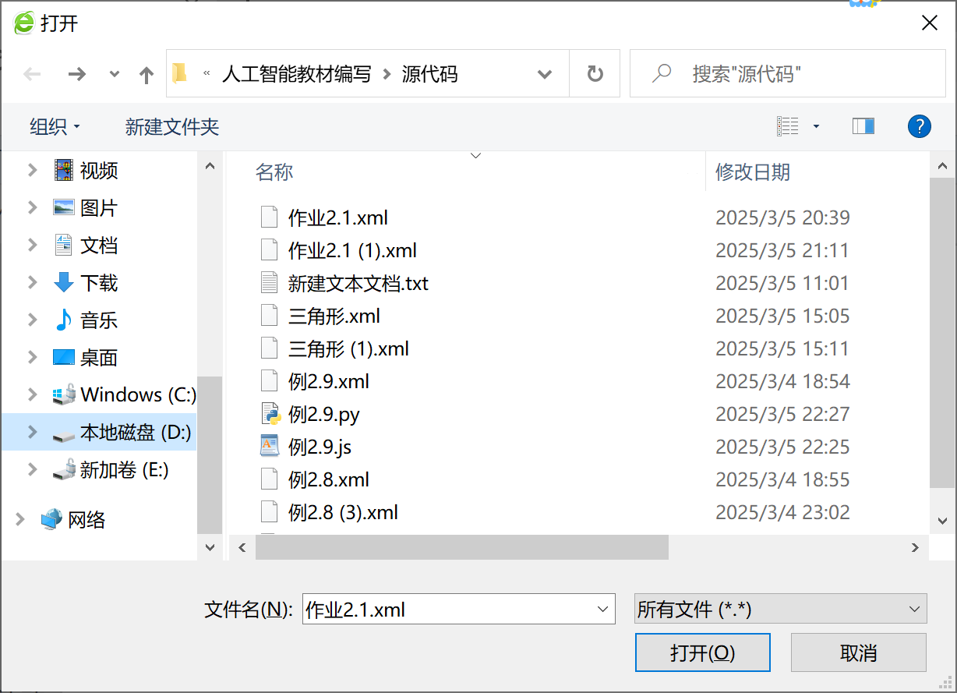
- 打开文件对话框
（2）编辑
编辑菜单项包含清空、撤销和重做三个二级菜单。清空是将工作区的积木清除，清除将会放入工作区下方的垃圾桶中。工作区中的积木块也可以直接拖入垃圾桶完成单个或者多个积木的删除。删除后的积木块可以点击垃圾桶从其中重新拖入工作区再次使用。清空子菜单在菜单工具栏有对应的清空图标，单击图标和点击菜单效果等同。
（3）生成
生成菜单包含代码生成、代码下载和代码导入（暂未开通）三个子菜单。代码生成是根据右侧下拉列表选择的目标语言而将工作区的积木块重新生成一遍，生成后的代码将在代码生成区显示。代码下载子菜单是将生成后的代码下载到本地。用户可以点击运行菜单运行代码，也可以在下载的代码基础上进行二次开发后在其它环境中运行。代码下载在菜单工具栏有对应的下载工具图标。
（4）运行
运行菜单的作用是将工作区的代码生成为目标代码后运行并在弹出的页面中显示运行结果。运行子菜单在菜单工具栏有对应的三角形工具图标。点击效果与菜单等同。
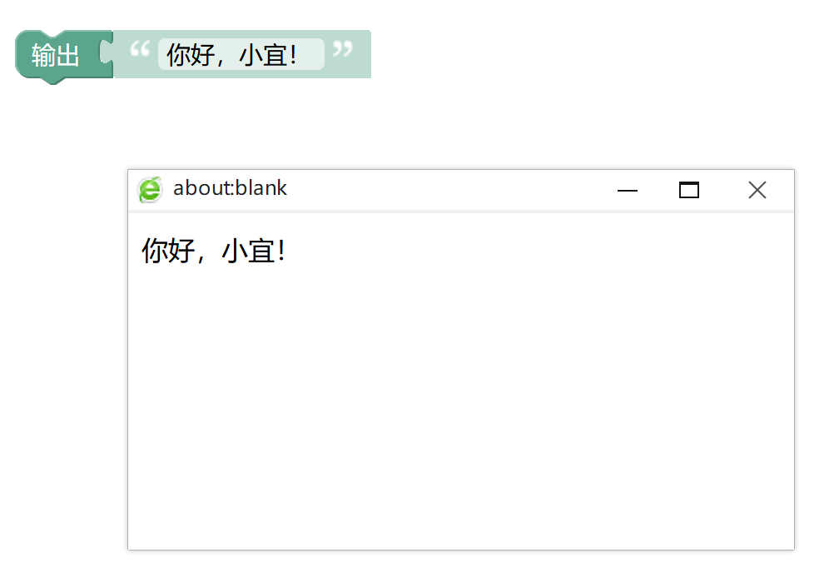
- 弹出式结果输出页面
（5）设置
设置菜单中主要有背景设置和选项两个子菜单，主要对弹出的目标页面进行背景设置、颜色设置和其它设置。点击背景设置后可以在弹出的对话框中选择要设置的背景图片作为输出页面的背景。点击颜色设置可以设置输出页面的字体颜色（该功能也可以在页面右侧的输出颜色下拉列表框中设置）。

2.2.3 开发第一个BAIPLE
打开下载包里面的index.html即可进入开发环境。
- 在屏幕输出数据“宜宾学院是一所美丽的大学，我热爱她!”
步骤如下：
- 从左侧工具箱的数据类积木中拖入一个文本数据块到屏幕中间的工作区；
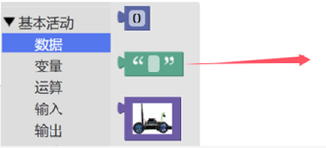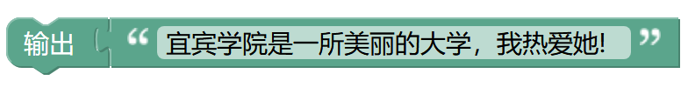
- 拖入文本数据块并输入文字
- 在引号中输入“宜宾学院是一所美丽的大学，我热爱她!”；
3）从从工具箱输出类中拖入文本输出块到工作区；
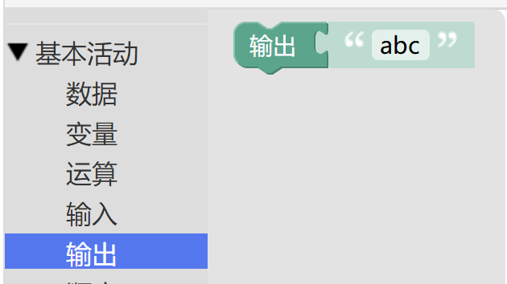
- 输出类输出块
4）将刚准备好的数据块拖动放置到输出块的后方替换“abc”块；
- 输出文字
5）点击上方菜单工具栏的三角形图标运行代码，输出结果可以弹出页面中显示如下结果。
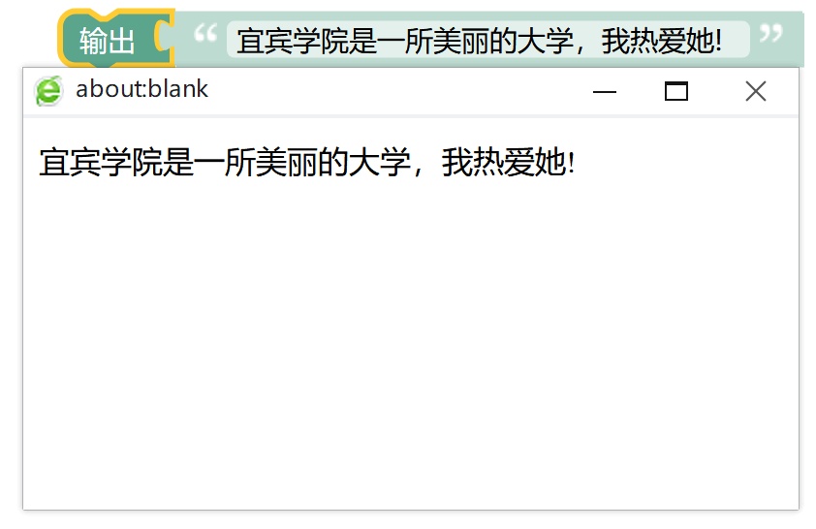
- 运行并显示输出结果
6）同时观察代码生成区产生的代码，选择不同的语言观察程序代码有什么不一样。由于本教材主要介绍python程序代码的生成。 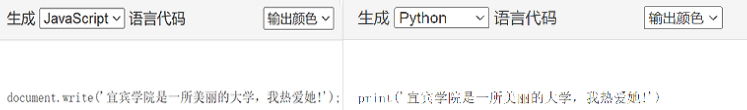
- 不同的语言不一样的代码

2.3基本活动
- BAIPLE积木工具箱
BAIPLE积木工具箱包含所有组成积木的积木块工具。图2.10列出了BAIPLE基本活动、接口活动、STM32活动和智能小车活动。我们这门课程主要介绍前面两个活动板块。这章介绍基本活动，人工智能活动将在后续章节中介绍。

2.3.1 数据
数据是事实或观察的结果，是对客观事物的逻辑归纳，是用于表示客观事物的未经加工的原始素材。它是可识别的、抽象的符号，不仅指狭义上的数字，还可以是具有一定意义的文字、字母、数字符号等的组合（文本）、图形、图像、音频、视频等。
在BAIPLE中只开放了三种数据，即：数字、文本和图像。用户可以参照google blockly网站上面的例子自己设置工具箱中的积木块，进行二次开发。
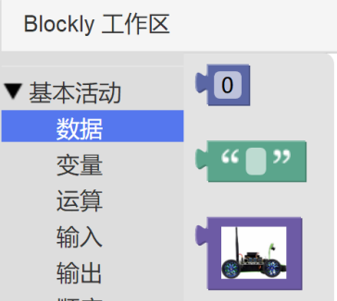
- 三种数据类积木块
计算机领域中与数据配套使用的还有数据类型这概念。数据类型是用于指定数据的结构和行为的类别，通常分为基本数据类型、符合数据类型和特殊数据类型。基本数据类型包含如下：
（1）整数（Integer）：没有小数部分的数字，可以是正数、负数或零。
（2）浮点数（Float/Double）：有小数部分的数字，用于表示实数。
（3）字符（Character）：单个字母、数字或符号。
（4）字符串（String）：字符的序列，用于表示文本。
在高级语言中，有些字符串和字符有特定的含义，见下表:
  - 特殊字符与字符串
特殊字符/字符串 | 描述 | 示例
\n | 换行符，用于在字符串中换行 | print("Hello\nWorld") 输出 Hello 和 World 分两行显示
\t | 制表符，用于在字符串中插入一个制表符 | print("Name:\tAlice") 输出 Name: 后跟一个制表符，然后是 Alice
\\ | 反斜杠，用于插入一个反斜杠字符 | print("Path: C:\\Users\\Alice") 输出 Path: C:\Users\Alice
\' | 单引号，用于在字符串中插入一个单引号 | print('He said, \'Hello\'') 输出 He said, 'Hello'
\" | 双引号，用于在字符串中插入一个双引号 | print("She said, \"Hi\"") 输出 She said, "Hi"
\r | 回车符，将光标移动到当前行的开头 | print("Hello\rWorld") 输出 World（覆盖掉前面的 Hello）
\b | 退格符，删除光标前的一个字符 | print("Hello\bWorld") 输出 HellWorld（o 被删除）
（5）布尔值（Boolean）：真（True）或假（False），用于逻辑判断。
除了基本数据类型外，有些高级语言还有复合数据类型和特殊数据类型。其中复合数据类型如下：
（1）数组（Array）：具有相同数据类型的一组元素，通过索引访问(下标从0开始)。
数组形如numbers = [1, 2, 3, 4, 5]。numbers[0]=1, numbers[1]=2。
（2）列表（List）：与数组类似，但通常更加灵活，元素类型可以不同，长度可变，也是通过索引访问(下标从0开始)。
列表形如：
empty_list = [] # 空列表
numbers = [1, 2, 3, 4, 5] # 整数列表
mixed_list = [1, "apple", True, 3.14] # 混合类型列表
nested_list = [[1, 2], [3, 4], [5, 6]] # 嵌套列表
（3）元组（Tuple）：固定长度的有序集合，元素类型可以不同（在某些编程语言中）。
（4）字典（Dictionary/Map）：键值对的集合，通过键来访问值。
（5）对象（Object）：包含数据和方法的复合结构，用于面向对象编程。
除了上述数据类型外，还有一些特殊数据类型：
（1）日期和时间（Date/Time）：用于表示日期和时间的信息。
（2）空值（Null/None）：表示缺失值或不存在的数据。

2.3.2 变量
变量是程序设计中的一个核心概念，用于存储数据值，并且这个值在程序运行期间是可以改变的，改变变量值的过程叫赋值。一个变量在计算机内存中有一个存储位置，不同数据类型的存储值在定义变量时具有不同长度的存储空间。不同的程序设计语言变量赋值的方式不同。在C语言等中定义变量的同时必须要指定数据类型，而在Python、JavaScript等语言中则不需要。在Python高级语言中给变量命名时需要遵守一定的规则，违反这些规则将引发错误。具体规则如下：
1.合法性
（1）变量名必须由字母（a-z，A-Z）、数字（0-9）和下划线（_）组成。
（2）变量名不能以数字开头。
（3）变量名不能是语言中的关键字或保留字，如if、else、for等。
2.可读性
（1）变量名应具有描述性，能够清晰地表达变量的用途或含义。
（2）遵循命名约定，如驼峰命名法（youName）、下划线命名法（you_name）或按照开发团队约定命名。
如图2.12所示，关于变量的积木块有定义变量、给变量赋值、给变量加1和变量引用。
- 定义一个变量名为youAge的年龄变量，并对其赋初始值18。
步骤如下：
1）如图2.12所示，鼠标单击工具箱“基本活动”类下的中的“创建变量”，在弹出的对话框中输入变量名称youAge，在右侧会出现变量类的积木块。
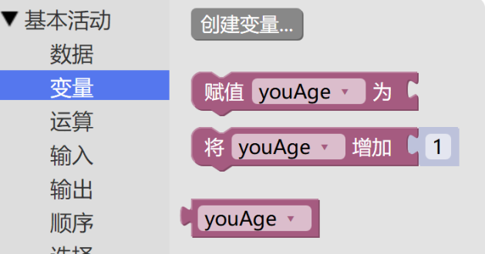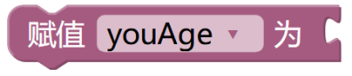
- 变量积木块
2）按住赋值块并将其拖拽后放入工作区。
3）从数据类中拖入数据“0”到工作区中赋值块并接入其尾部，并将“0”修改为“18”。
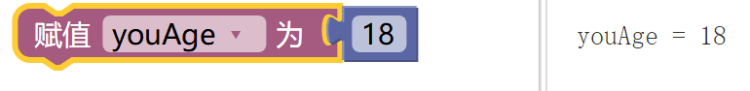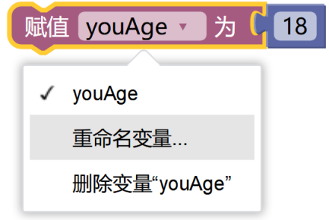
- 给变量赋值
注意：如果要更改变量的名称，则点击变量的下拉列表处进行重命名。

2.3.3 运算
常规的运算包含算术运算和逻辑运算，为简化操作本文在运算类中在还将文本运算、关系运算、列表运算等包含其中。
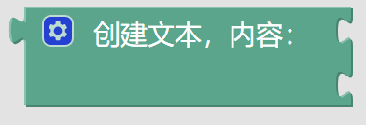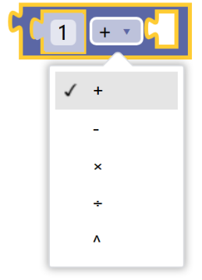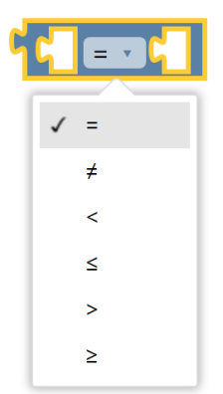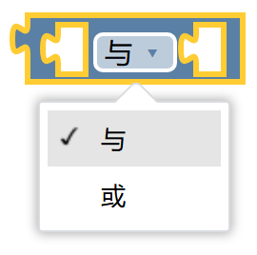
（a）文本运算 （b）算术运算 （c）关系运算 （d）逻辑运算
- 给变量赋值
（1）文本运算
文本运算，又叫字符串连接运算，是将多个文本进行合并形成一个新的文本（见图2.14）,常用于辅助结果的输出显示。
- 通过文本运算将例2.2中的变量YouAge打印输出为“小宜的年龄为18岁”。
步骤如下：
- 从工具箱运算类中将文本运算块拖入工作区；
- 从工具箱数据类中拖入文本数据块到文本运算块的尾部第一个输入缺口处并输入文字“小宜的年龄为”；
- 从工具箱变量类中拖入变量YouAge到文本运算块的尾部第二个输入缺口处；
- 从工具箱输出类中拖动输出块到工作区，并将文本运算块拖动替换输出的文本，点击运行代码会发现后面少了一个“岁”字；
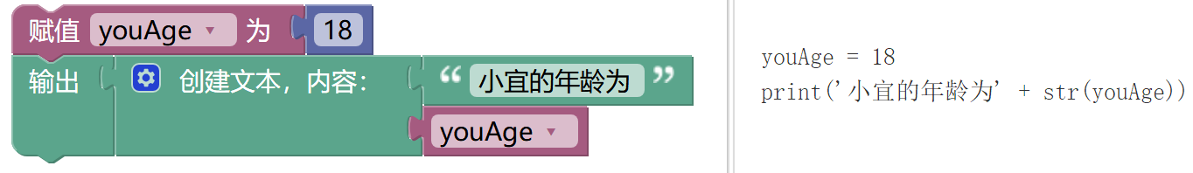
- 输出小宜的年龄为18
- 点击文本运算块左上方的星号处，在弹出的窗口中沿作箭头拖动一个项目放在在右侧的两个项目下方将拼接第三个输入项目；
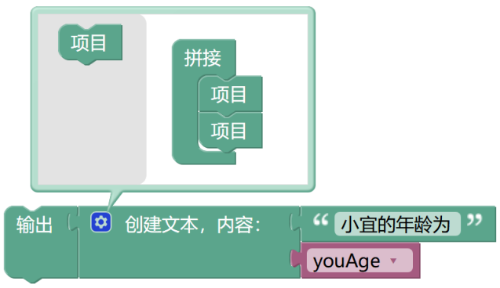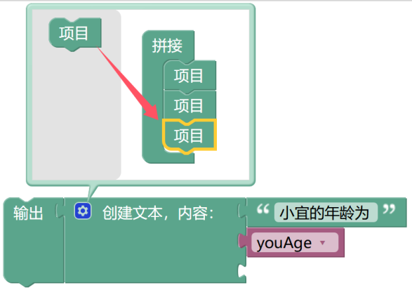
- 增加输入项目
- 再次点击文本运算块左上方的星号处将隐藏弹出的窗口，此时可以看到文本数据块尾部增加了第三个输入缺口；
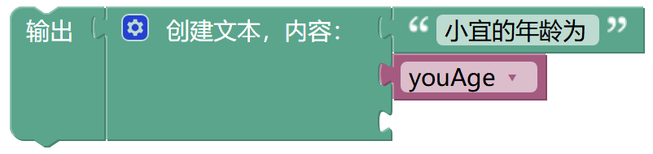
- 隐藏弹出的窗口
- 从数据块中再次拖动一个文本数据块到文本运算块的第三个输入缺口，并输入“岁”字；
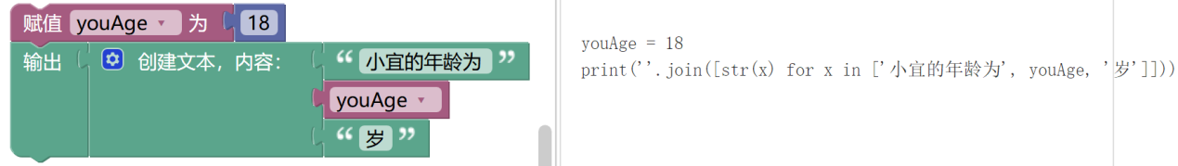
- 输出小宜的年龄18岁的积木块及其python代码
大家实时观察右边自动生成的代码可以发现，当两个文本拼接的时候中间采用的是“+”号。一般在大部分高级程序设计语言中，多个文本字符串的拼接都是采用“+”号，称为字符串连接符号。
实际上在python语言中，在字符串中使用变量可在引号前加上一个f，再将要插入的变量放在花括号内。这样当python显示字符串时，将每个变量都替换为其值。上面的python代码中字符串连接的那行代码可以用下面的代码代替：
full_str=f”小宜的年龄为{YouAge}岁”。
- 点击运行代码将得到想要的如下输出结果。
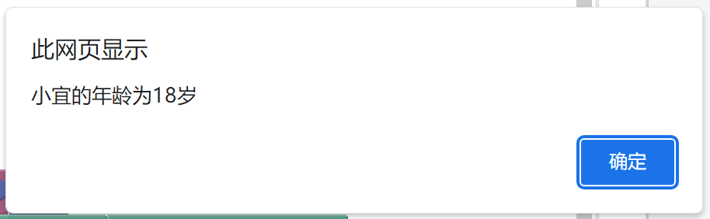
- 弹出框显示输出结果
注意：在python语音中，字符串的拼接有很多种形式。
（2）算术运算
算术运算即“四则运算”，是加法、减法、乘法和除法四种运算的统称。在计算机中，算术运算还包括乘方、取余、求绝对值、“求反”等运算。常用算术运算符见表2.1。
  - 算术运算及运算符号
算术运算符 | 算术运算
+ | 加
- | 减
* | 乘
/ | 除
^ | 乘方
（3）关系运算
关系运算通常用于比较两个数的大小，常用于不等式和逻辑表达式中。表2.3是常见的关系运算和运算符号。
  - 关系运算及运算符
关系运算符 | 关系运算
=或== | 等于
!=或<>或≠ | 不等于
< | 小于
> | 大于
>=或≥ | 大于等于
<=或≤ | 小于等于
通常相同类型的两个数才能比较大小，如果类型不同则会涉及类型的转换。一般转换比较多的是其它类型的数转换为字符串或者转换为数值型。Python中常用的转换见下表。
  - 类型转换表
类型转换 | 描述 | 示例
int() | 将其他类型转换为整数类型 | int(3.14) -> 3  int("42") -> 42 (字符串需为数字)
float() | 将其他类型转换为浮点数类型 | float(3) -> 3.0  float("3.14") -> 3.14
str() | 将其他类型转换为字符串类型 | str(100) -> "100"  str(3.14) -> "3.14"
bool() | 将其他类型转换为布尔类型 | bool(0) -> False  bool("Hello") -> True
list() | 将其他可迭代对象转换为列表 | list("abc") -> ['a', 'b', 'c']  list((1, 2, 3)) -> [1, 2, 3]
tuple() | 将其他可迭代对象转换为元组 | tuple([1, 2, 3]) -> (1, 2, 3)
（4）逻辑运算
逻辑运算又称布尔运算，是研究逻辑代数中的运算规律，主要用于测试真假值。逻辑运算通常用于计算机科学和数字电路领域，以判断条件是否成立或执行特定的逻辑操作。逻辑运算的结果是一个布尔值（真或假），在计算机中通常用1表示真，0表示假。逻辑运算不考虑进位或借位，只关注输入的真假值以及运算规则。常用逻辑运算包含与、或、非，运算符见下表。另外逻辑运算符还包含异或运算。
  - 逻辑运算及运算符
逻辑运算符 | 逻辑运算
&& | 与
|| | 或
！ | 非
⊕ | 异或
逻辑运算的真值表如下：
  - 逻辑运算的真值表
与运算（AND）：当且仅当两个输入都为真时，输出才为真。在二进制中，表现为两个二进制数都为1时，结果才为1，否则为0。
或运算（OR）：只要有一个输入为真，输出就为真。在二进制中，表现为两个二进制数中只要有一个数为1，结果就为1，除非两个数都为0时才为0。
非运算（NOT）：将输入的真假值取反。在二进制中，表现为将每一位二进制数取反，0变成1，1变成0。
异或运算（XOR）：当两个输入的值不同时，输出为真；相同时，输出为假。在二进制中，表现为两个二进制数相同时为0，相异为1。
逻辑运算可以用来计算二进制，也可以用来计算条件表达式的值。条件表达式可以使用以下关系运算符。

2.3.4 输入与输出
在程序设计中，输入（Input）和输出（Output）是两个基本的概念，它们分别代表了程序与外界进行交互的两种方式。
（1）输入
输入是指程序从外部接收数据的过程。这些数据可以来自用户通过键盘、鼠标等输入设备提供的信息，也可以来自文件、数据库、网络等外部资源。输入的目的是让程序能够获取到它所需的信息或数据，以便进行后续的处理或计算。常见的输入方式包括：
- 用户通过键盘输入数据。
- 从文件中读取数据。
- 从网络接收数据。
- 从数据库检索数据。
1）用户通过键盘输入数据。
本文只介绍其中一种，即如下图所示的输入对话框（在工具栏的输入类中）。输入对话框要求给出输入提示，运行后用户可以按照提示在其下方的文本输入框中输入要输入的内容。输入的内容根据输入的数据类型可以下拉选择要求输入文本或要求输入数字。
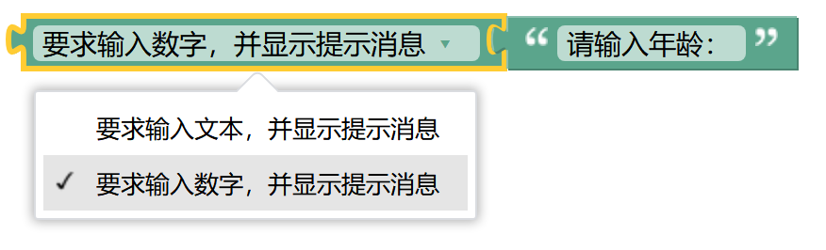
（a）
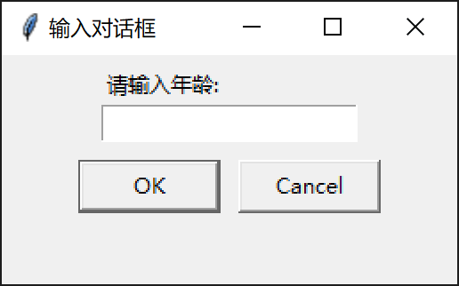
(b)
- 输入对话框
拖入积木后会产生两行python代码。
from tkinter import simpledialog

simpledialog.askstring('输入对话框','请输入年龄：')
from tkinter import simpledialog 是 Python 中导入 tkinter 模块的simpledialog子模块的一种方式。tkinter 是 Python 的标准 GUI（图形用户界面）库，而 simpledialog 提供了一些简单的对话框，用于与用户进行交互。askstring函数是 simpledialog 模块中一个常用的函数，用于获取用户输入。
- 从文件中读取数据。
从输入类中拖入如下的文件读取工具。不同的文件类型有不同的打开工具。以python为例，用的最多的是利用pandas库打开文件，它可以打开csv文件，excel文件、SQL数据库文件等。大家从生成的python代码可以看出，要使用pandas库，必须要用import pandas语句导入pandas库（as pd是定义一个别名）。
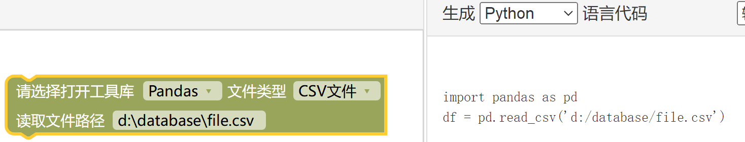
(a)
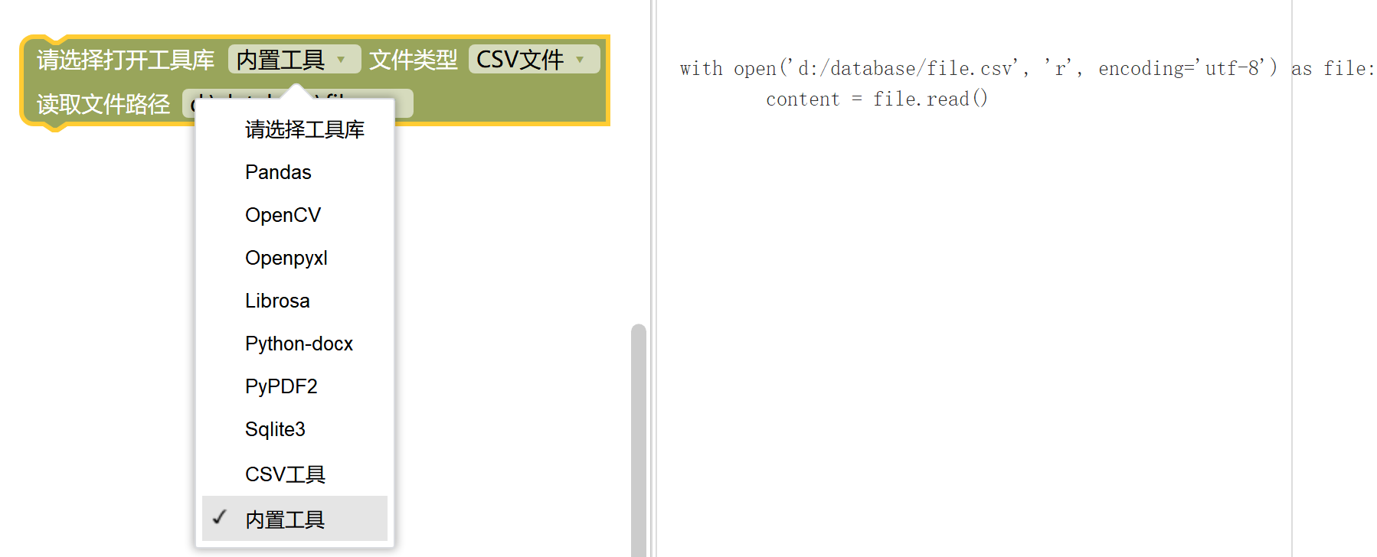
(b)
- 文件的输入
（2）输出
输出是指程序将处理后的数据或结果发送到外部的过程。输出可以是显示在屏幕上的信息，也可以是保存到文件、数据库或发送到网络的数据。输出的目的是让程序能够将处理结果呈现给用户或存储起来供后续使用。常见的输出方式包括：
- 在屏幕上显示文本或图形。
- 将数据写入文件。
- 将数据发送到网络。
- 将数据保存到数据库。
在程序设计中，输入和输出通常通过特定的输入/输出（I/O）函数或方法来实现，这些函数或方法提供了程序与外界交互的机制。不同的语言输入和输出函数不一样。例如，在JavaScript语言中，使用window.lert()函数在屏幕上显示输出。而在Python语言中使用print()函数。例2.3中积木块生成Python代码如下：
youAge = 18
print(''.join([str(x) for x in ['小宜的年龄为', youAge, '岁']]))
- 通过键盘输入自己的姓名，然后输入年龄，并按照例2.3的形式输出。
步骤如下：
1）从工具箱输入类中拖拽两个输入对话框到工作区，并按照下图分别修改提示信息为“请输入姓名：”和“请输入年龄：”。
2）从工具箱数据类中拖拽两个文本数据块到工作区，并按下图设置文字。
3）从工具箱运算类中拖拽入文本运算块到工作区，点击型号增加两个拼接项。
- 从工具箱输出类中拖拽输出块到工作区并按照下图排列。
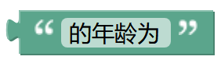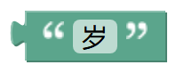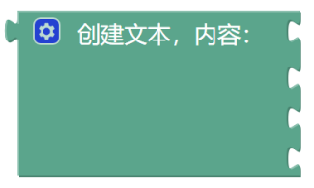
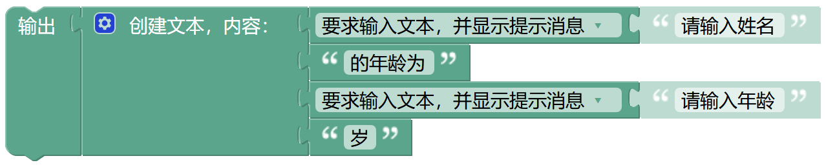
- 输入和输出
自动生成的python代码如下：
from tkinter import simpledialog

print(''.join([str(x) for x in [simpledialog.askstring('输入框','请输入姓名：'), '的年龄为', simpledialog.askstring('输入框','abc'), '岁']]))

5）点击运行图标，在弹出的输入对话框中分别输入“小宾”和“19”，结果将显示如下。
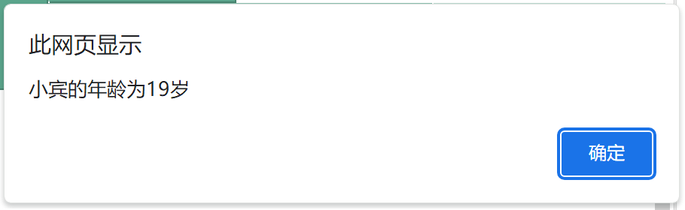
- 输入和输出结果显示
同时，在工具箱输出类中也提供了如下图所示的将数据写入文件的积木块，该输出与前面的文件输入配套使用。关于文件的输入和输出将在机器学习章节频繁使用，这里就不再赘述。
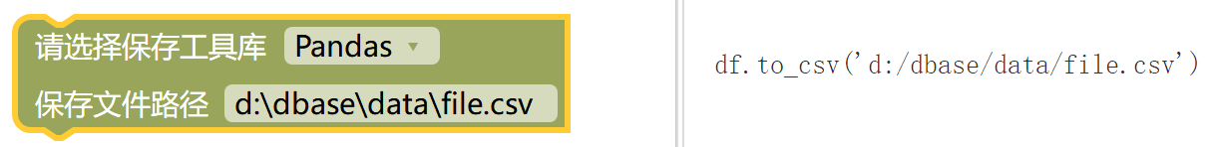
- 利用pandas库输出到csv文件

2.3.5 三大基本结构
程序设计中有顺序结构、选择结构和循环结构三大基本结构。它们分别用于执行顺序操作、根据条件选择执行不同操作以及重复执行某段代码直到满足条件为止。掌握这些基本结构对于学习编程至关重要。三大基本结构可以用如下的程序流程图来表示：
（a）顺序结构 （b）选择（或分支）结构 （c）当型循环结构 （d）直到型循环结构
- 三大基本结构
（1）顺序结构
《孟子·离娄章句上》曰“不以规矩，不成方圆”，提醒我们在做任何事情时都要遵循一定的规则、制度，确保事情能够按照规则一步一步顺利进行并取得预期的效果。由此可见顺序结构古来有之。顺序结构是程序设计的核心基础，它具有线性执行特征，代码从上到下逐行执行，体现逻辑的连贯性。例2.3就是一个顺序结构的例子，它分为两步顺序执行。
- 顺序结构
本文在工具箱的顺序类中增加了一个万能的“执行语句”积木块，可以在其中直接输入语句，只要它能够满足生成的目标语言的语法，就能够被正确执行而得到想要的输出结果。
- 只允许使用“执行语句”积木块来实现例2.3的输出效果。
步骤如下:
1)从工具箱的顺序类中连续拖拽三个执行语句块到工作区；
2）按照下图在文本方框中分别输入对应内容；
- 两个连续执行语句
3）点击运行按钮，与例2.3对比输出结果是否一致。
从上述例子可以看出，执行代码是从上到下分两步顺序执行的。
（2）选择结构
现实生活中，人们不一定从前往后按顺序一条路走到底，往往会面临各种各样的选择。如疫情期间的医护人员通常放弃躲在家里而选择坚守岗位，我们在公交车上遇见小偷通常选择揭露小偷而不是事不关己高高挂起等。在程序设计中，选择结构也是一个基本且至关重要的概念，它允许程序根据条件的真假来运行不同的代码块。
选择结构主要分为以下三种类型：
- 单分支选择（if单支选择）
这是最简单的选择结构，仅包含一个条件判断。如果条件为真，则执行特定的代码块；如果条件为假，则不执行任何操作或执行默认的代码块。
- 双分支选择（if-else双分支选择）
这种结构包含两个分支，一个用于条件为真时执行，另一个用于条件为假时执行。它提供了更全面的决策能力，能够处理两种截然不同的情况。
- 多分支选择（if-else-if多重选择）
当需要处理多种可能的情况时，多分支选择结构显得尤为重要。它允许程序员设置多个条件，并依次检查这些条件，直到找到满足条件的分支并执行相应的代码块。如果所有条件都不满足，还可以设置一个默认的“else”分支来执行其它代码。
BAIPLE中的if语句表示选择条件，如果满足条件就执行“......”语句。你可以将左侧工具箱的选择类中积木块拖到工作区，在如果if的左侧有一个星型设置按钮，点开后可以添加else if和else语句（再点按钮表示设置完成），就形成了三种结构语句。
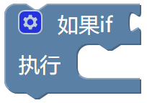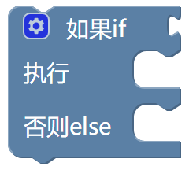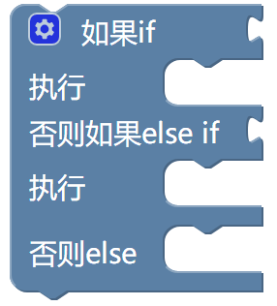
（a）单分支 （b）双分支 （c）多分支
- 三种选择结构的积木块
- 输入一个年龄，如果该年龄小于等于20岁，则输出这个年龄。
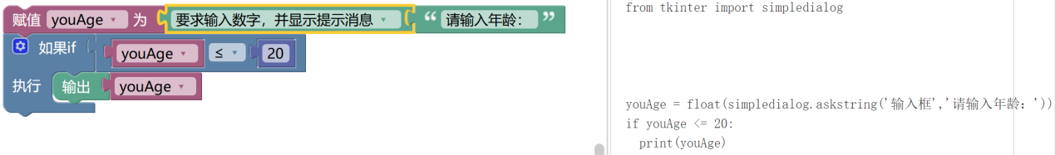
- 单分支应用示例
运行可以看出，当输入的年龄小于等于20岁时，会弹出输出的年龄，而当输入的年龄大于20岁时，不会输出任何结果。
注意在C语言、JavaScript等高级语言中语句块用花括号“{”和“}”来将if所属代码块括起来，而在python中使用冒号“:”标识代码块的开始，通过缩进（四个空格或tab键）来定义代码块的范围，属于if范围内的代码均要进行缩进。后面的while、for语句也是如此。
- 输入一个年龄，如果该年龄小于等于20岁，则输出这个年龄，否则提示请输入小于等于20岁的年龄。
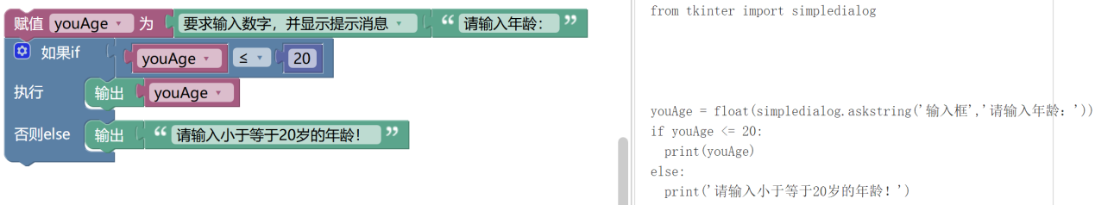
- 双分支应用示例
练习：请输入一个人的年龄，如果该年龄小于20岁（含20），则输出“少年”，如果该年龄在20到40岁之间（含40），则输出“青年”，如果该年龄在40到50岁之间，则输出“中年”，否则输出“老年”（提示，使用多分支实现）。
（3）循环结构
日常生活中，每天早上起床、洗漱、吃早餐、上班或上学，这些活动通常每天都会重复，形成了一种日常生活的循环结构。循环结构是编程中一个至关重要的概念，它允许程序在满足特定条件时重复执行某段代码。这种结构极大地提高了程序的灵活性和效率，使得处理重复任务变得简便易行。
循环结构的特点：循环结构的核心特点在于其循环体中的条件判断。程序在执行循环体时，会根据预设的条件来决定是否继续执行该段代码，还是退出循环。这种机制使得循环结构能够灵活地处理各种重复任务，满足不同的编程需求。
循环结构的分类：循环结构主要包括当型结构（如while循环）和直到型结构（如do-while循环），以及更为常见的for循环、foreach循环等。在工具箱的循环类中给出了如下几种循环积木块。
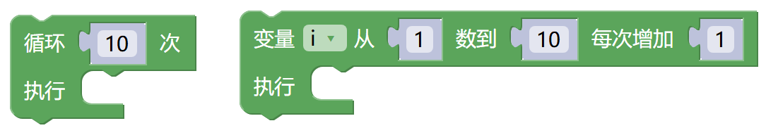
（1）有限次数循环（for循环） （2）带步长的有限次数for循环
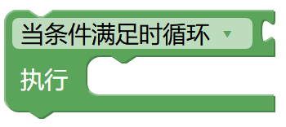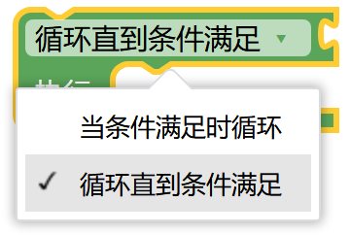
（3）当型循环（while循环） （4）直到型循环（do while循环）
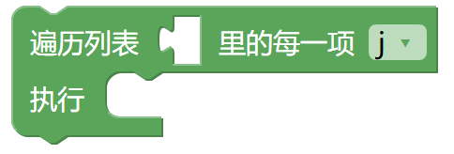
（5）遍历循环（foreach）
- 循环积木块
其中有限次数循环（即for循环）是指在知道循环执行次数的情况下使用的循环，循环变量自动生成且不能更改变量名，步长为1且不允许改变步长。而带步长的有限次数循环仍然是for循环，但是可以重命名变量和修改步长。
后面三种循环通常是在不知道循环次数的情况下使用。当型循环（while循环）是指当条件满足的情况下执行循环体里面的语句，是先判断后执行。如果条件不满足，则有可能一次都不能执行。而直到型循环（do while循环）是先执行后进行条件判断，循环体里面的语句至少执行一次。循环可以嵌套使用，即在循环体里面再放入一个或者多个循环。
- 请使用第一种或者第二种循环输出星号三角形（提示：在网页中两个“&nbsp;”表示一个空格）。
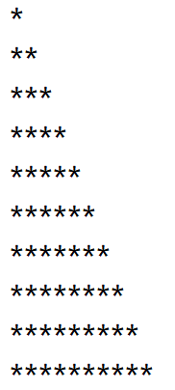
- 输出星号三角形
三个图形的代码分别见下图，其中varXing和m是定义的变量：
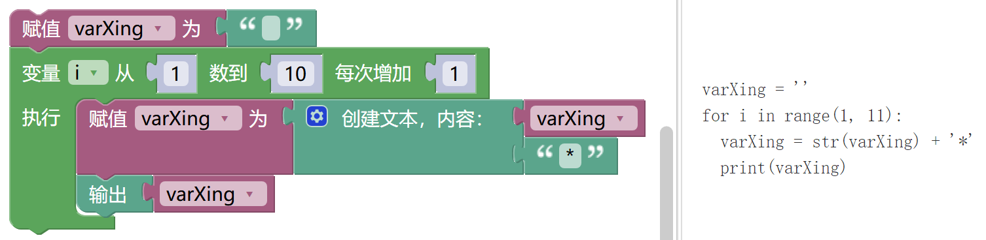
（1）for循环
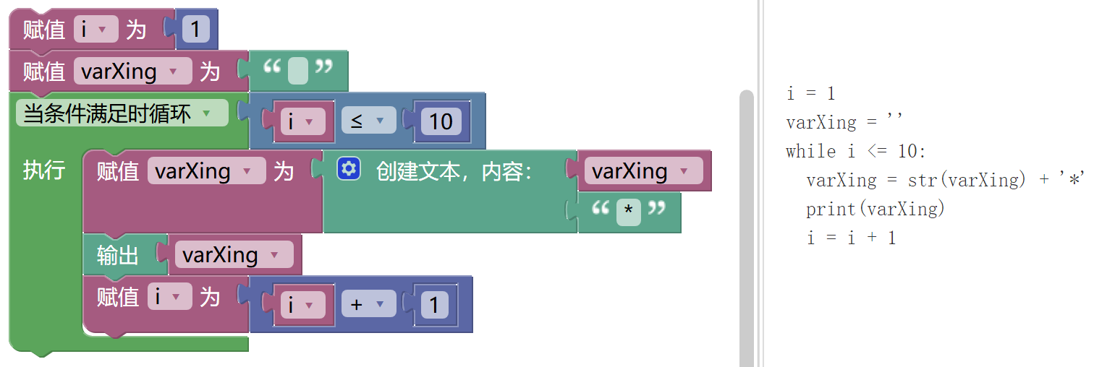
（2）while循环

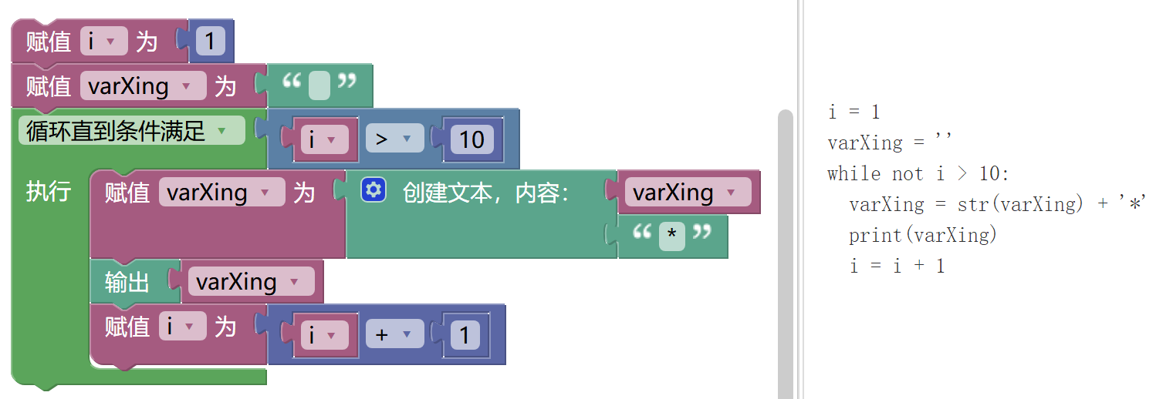
（1）do while循环
- 三种循环的代码

2.3.6 函数
在程序设计中，函数是一个可重用的代码块，用于执行特定的任务或计算。函数通常接受输入（称为参数），并返回输出（称为返回值）。通过将代码组织成函数，可以提高代码的可读性、可维护性和可重用性。
1.函数的基本组成部分
函数名：函数的名称，用于调用函数。
参数：传递给函数的数据，函数可以使用这些数据来执行操作
函数体：包含实际执行的代码块
返回值：函数执行后返回的结果
函数在定义的时候参数被称为形式参数，该参数中并没有存储的有值在其中。当调用函数的时候给对应的参数赋值，这些值被称为实际参数。实际参数而这些值的个数必须和形式参数的个数一致，数据类型要兼容。
2.函数的定义
以下是一个简单的积木转换Python函数示例：
- 请定义一个函数greet，通过参数输入姓名，并调用函数输出显示“你好，小宜”。
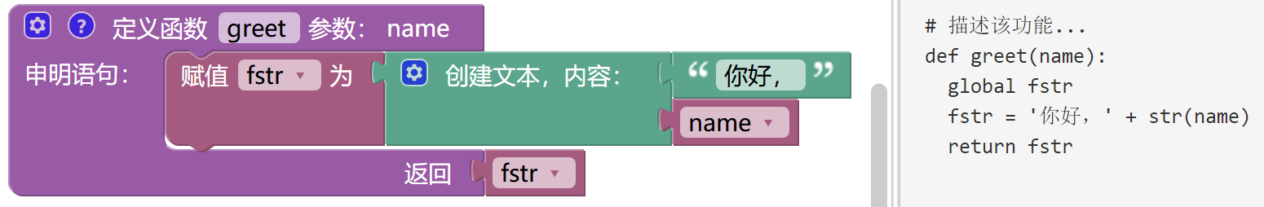
- 定义greet函数及其Python代码
在这个例子中：
def是保留字，表示定义函数。
- greet 是函数名。
- name 是形式参数。
- global fstr和fstr=‘你好，’+str(name)是函数体
- return fstr返回一个字符串。
3.函数的调用
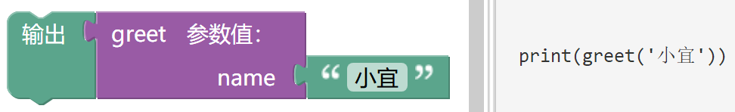
- 调用greet函数及其Python代码
调用函数的时候函数整体作为一个数据使用，这个数据就是函数执行后的返回值。由例子可以看出，调用函数名和定义的函数名保持一致，这里都是greet，“小宜”作为实际参数在执行过程中会将值传递给形式参数name。这里函数返回值作为print函数的输入参与print函数的执行，点击三角形运行将在弹出页面上显示如下输出结果：
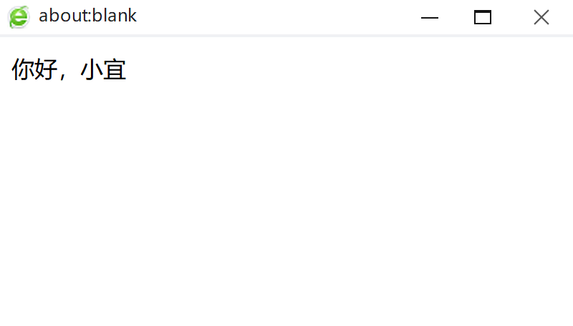
- 显示输出结果
例2.9的具体实现步骤如下：
1）从函数类中拖入带函数体申明语句和返回值的函数积木块到工作区。
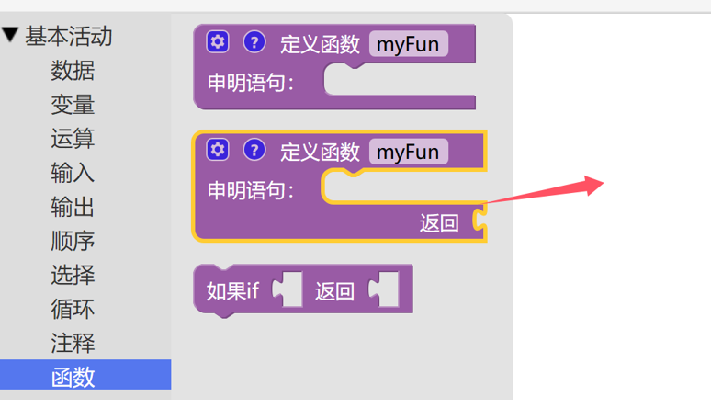
- 拖入函数积木块
2）将函数名命名为greet，点击积木块左前方的星号拖入形式参数并命名为name（如果定义的函数涉及多个输入参数，则可以连续拖入）。
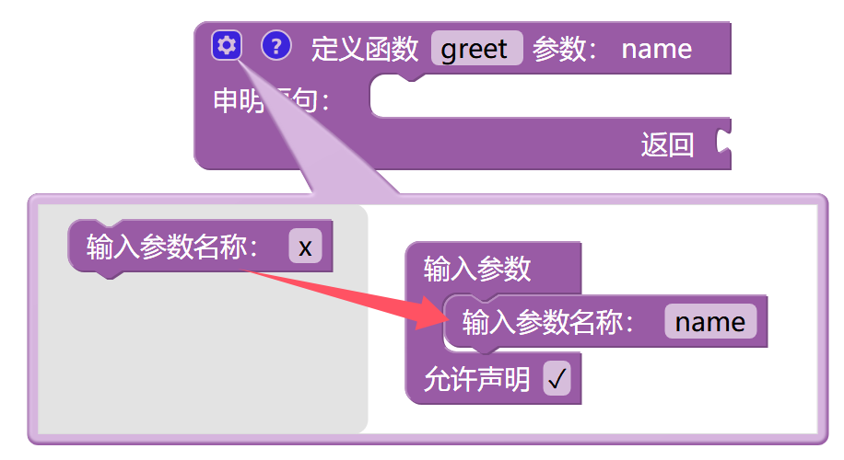
- 函数命名并设置形式参数
3）在工具箱变量类中创建一个变量并命名为fstr。
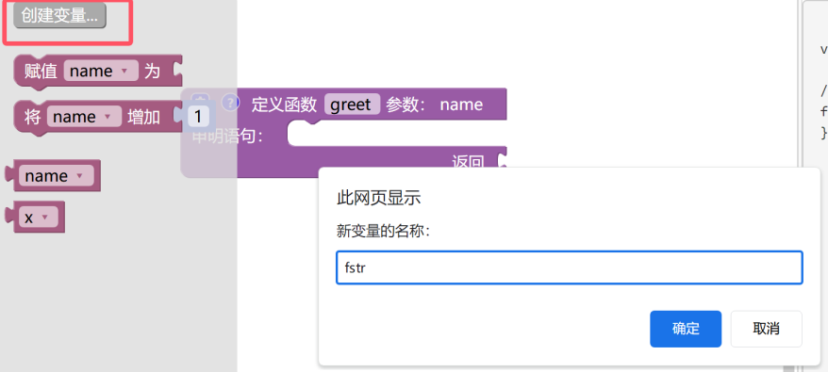
- 创建fstr变量
4）拖入一个变量赋值块。
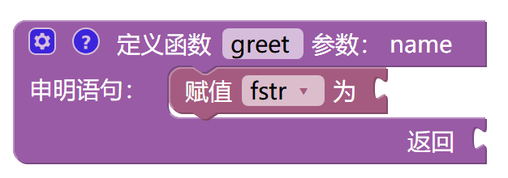
- 在函数体中定义变量fstr
5）拖入一个文本连接块，一个文本数据块和一个变量name，将他们连接成以恶新的文本并赋值给变量fstr。
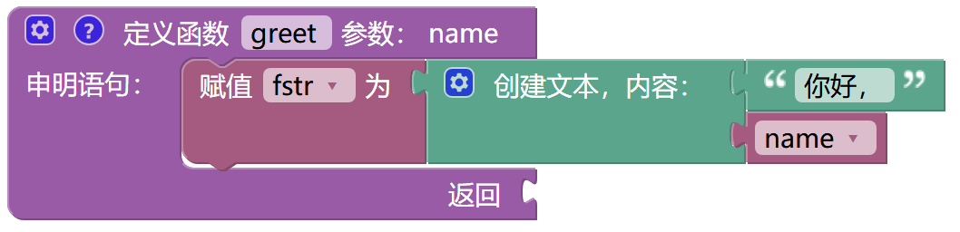
- 连接生成新文本并给变量fstr赋值
6）从变量类中拖入一个fstr变量引用作为返回值。
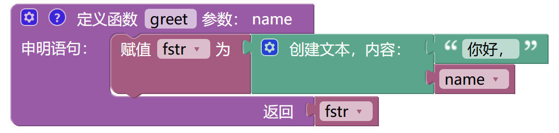
- 设置返回值
7）调用greet函数并输出。这里需要拖入一个输出和一个文本数据块。
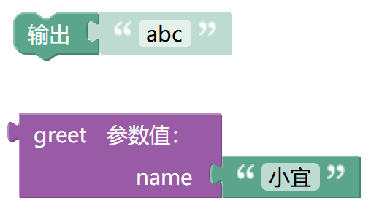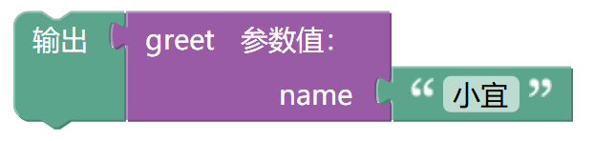
- 调用函数
4.函数的优点
函数在复杂的程序设计中经常出现，它具有如下优点：
(1)代码重用：可以在程序的不同部分多次调用同一个函数，避免重复代码。
(2)模块化：将程序分解为多个函数，使代码更易于理解和维护。
(3)抽象：隐藏实现细节，使调用者只需关注函数的功能，而不必了解其内部实现。

2.4 本章小结
本章介绍了程序设计的基本概念和BAIPLE编程平台以及使用方法，重点阐述了积木式编程、数据、变量、三大基本结构和函数等基本内容，比较详细地利用BAIPLE编程平台实现这些概念的应用，通过搭积木的形式产生了JavaScript、Python等代码，为后续章节的人工智能应用打下了基础。

2.5 本章习题
- 什么是数据?基本数据类型有哪些？请举例说明。
- 什么是变量，变量的作用是什么？
- 运算的分类？
- 请阐述顺序结构、选择结构和循环结构的原理，并举例说明。
- 函数的基本组成部分有哪些？
- 请阐述函数的优点。
- 请使用for循环实现九九乘法表。
1*1=1
1*2=2 | 2*2=4
1*3=3 | 2*3=6 | 3*3=9
1*4=4 | 2*4=8 | 3*4=12 | 4*4=16
1*5=5 | 2*5=10 | 3*5=15 | 4*5=20 | 5*5=25
1*6=6 | 2*6=12 | 3*6=18 | 4*6=24 | 5*6=30 | 6*6=36
1*7=7 | 2*7=14 | 3*7=21 | 4*7=28 | 5*7=25 | 6*7=42 | 7*7=48
1*8=8 | 2*8=16 | 3*8=24 | 4*8=32 | 5*8=40 | 6*8=48 | 7*8=56 | 8*8=64
1*9=9 | 2*9=18 | 3*9=27 | 4*9=36 | 5*9=45 | 6*9=54 | 7*9=63 | 8*9=72 | 9*9=81

2.6 本章实验
1.给红旗加个红色的星型边框和旗杆并打印输出。
(提示：黄色五角星从输出背景里面选择背景图，红色字体可以通过输出颜色设置)。

- 带边框的一面红旗

